La France et ses contacts avec les musulmans entre le 15è et 17è siècle
La France entretenait depuis des siècles des rapports diplomatiques avec des pays musulmans
François Savary de Brèves 1560 1628 diplomates français. Ambassadeur de France à Constantinople l’un des plus célèbres orientalistes de son temps.

Un des plus habiles négociateurs des siècles d’Henri IV 1553-1610 et de Louis XIII 1601 -1643 il sut attirer la confiance du sultan, et fit conclure, en 1604, après plusieurs années de travaux, le fameux traité d’alliance et de commerce entre la France et l'Empire ottoman, si fort avantageux à la France. Après avoir rempli ces fonctions d’ambassadeur, il retourna en France et devint conseiller d’état et gentilhomme de la chambre.
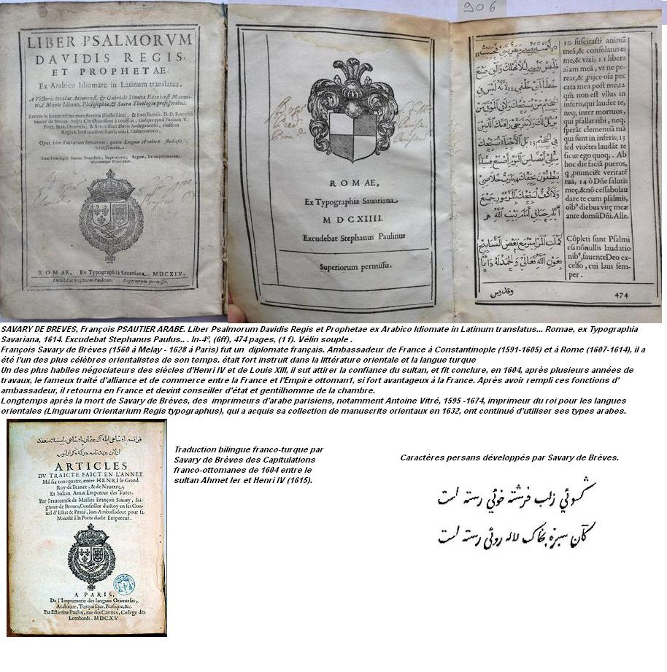
Histoire Retour quelques siècles plus tôt.
Des contacts précoces entre les Ottomans et les Français avec Louis XI en 1483 un premier traité ou Capitulation avec l’Empire ottoman en 1500, sous les règnes de Louis XII et du sultan Bajazet II
Bien avant lui fut fait l’alliance franco-ottomane, ou alliance franco-turque, épisode important des relations entre la France et l'Orient établie en 1536 entre le roi de France François Ier 1494- 1547 et le souverain turc de l'Empire ottoman, Soliman le Magnifique vers 1494- 1566 est a été qualifiée par certains chrétiens d'« alliance impie », ou d'« union sacrilège de la fleur de lys et du croissant ». Elle durera plus de deux siècles et demi, jusqu'à la campagne d'Égypte de 1798 à 1801, afin de s'emparer de l'Égypte et de l'Orient, et ainsi bloquer la route des Indes à la Grande-Bretagne dans le cadre de la lutte contre cette dernière.

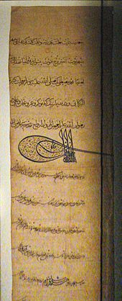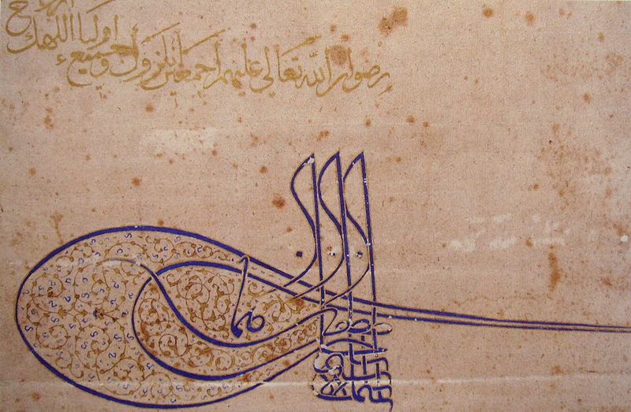
Première lettre de Soliman à François Ier en février 1526
Lettre de Soliman le Magnifique à François Ier sur la protection des chrétiens dans ses États. Septembre 1528, Archives nationales, Paris

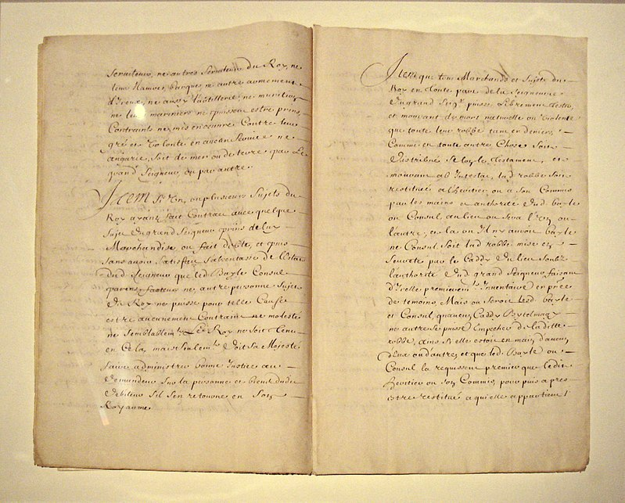
Ébauche du traité de 1536 négocié entre Jean de La Forêt et Pargalı Ibrahim Pacha,إبراهيم باشا الفرنجي 'iibrahim basha al faranji Grand Vizir de l'Empire Ottoman , ami d'enfance, le sultan Soliman le Magnifique سلطان سليمان اول Sultān Suleimān-i evve"1494-1566"l, quelques jours avant son assassinat, qui étend à tout l'Empire ottoman les privilèges obtenus des Mamelouks en Égypte avant 1518 .

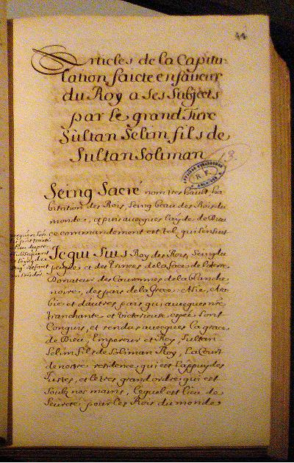
Copie du 16e siècle des capitulations de 1569 entre Charles IX 1550-1574 et Sélim II سليم ثانى Selīm-i sānī, . 1524-1574

